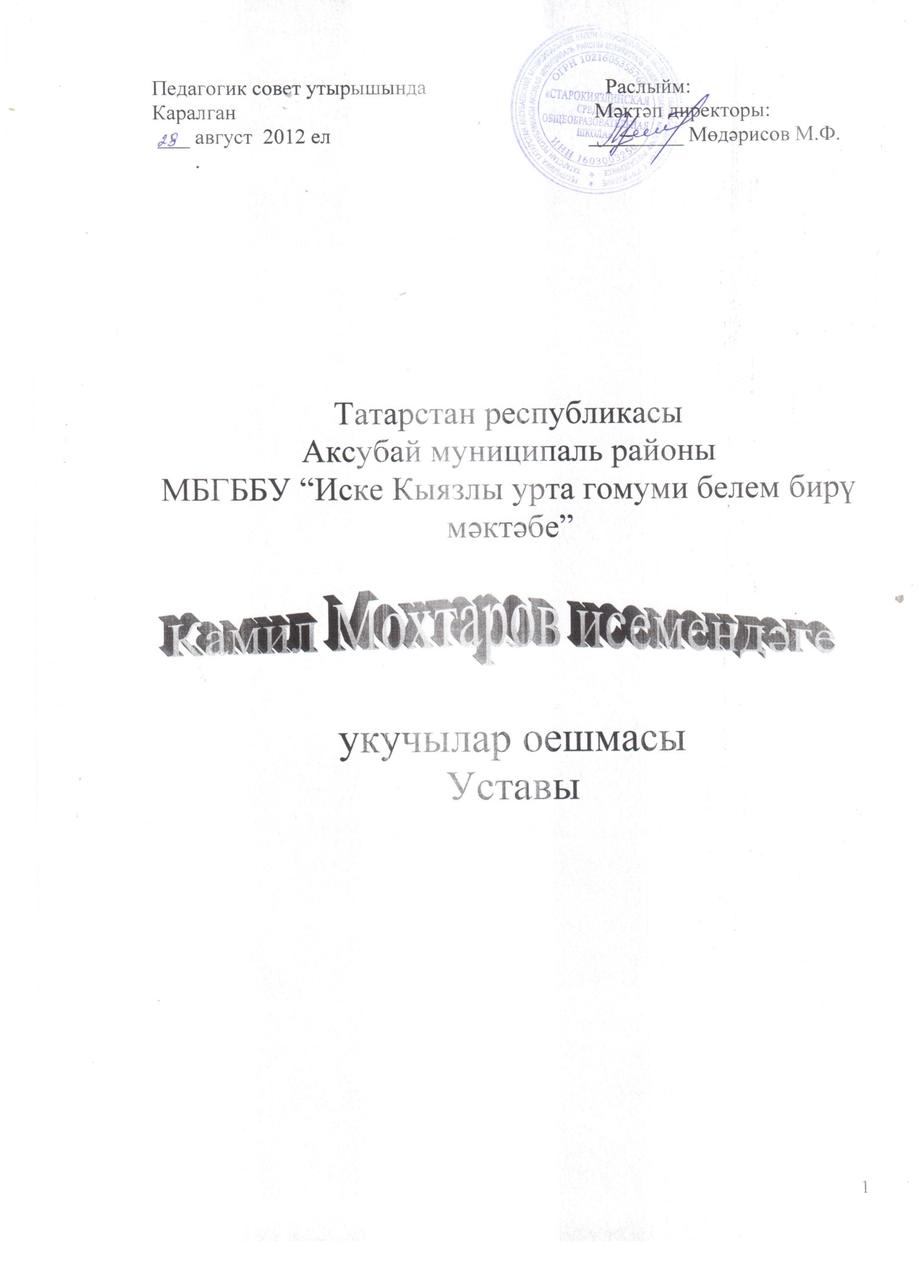
Камил Мохтаров исемендәге укучылар оешмасы

Оешманың максаты:
Шәхесне һәрьяклап үстерүгә булышлык итү, яшь буынны тормышка әзерләү. Татар халкының милли традицияләрен яңартып, актив эш итуче, иҗади шәхес формалаштырырга омтылу.
Оешманың девизы:
“Көн саен яхшылык кыл!”

Функцияләре:
♦ туган телне, татар халкының милли традицияләрен тирәнтен өйрәнү;
♦ укучыларны тормышка әзерләү, тормышта кирәк булачак эшләр белән генә шөгыльләнү;
♦ шәхеснең һәр яктан да үсүенә ярдәм итү.

Оешма эшенең юнәлешлре түбәндәге эшчәнлек төрләре үз эчләренә алалар: уку-белем, хезмәт, кайгырту-ярдәм, мәдәният-масса, спорт-санитария шәхесенең һәр яктан да үсүенә ярдәм итәләр.

Эшчәнлек принциплары.
- Мөстәкыйльлек (үзенчәнлек һәм башлап йөрү; оешмада башкарылган һәрбер эштә дә балалар үзләре башлап йөриләр)
- Патриотик юнәлеш (туган җиргә, туган илгә мәхәббәт тәрбияләү).
- Милли традицияләргә, романтикага, уенга бай булу (оешмада тормыш уен, ярышлар, укучыларның иҗади яктан үсүе белән бәйләп алып барыла.
- Иҗтимагый әһәмияте (һәр башкарылган эшнең файдалы, кешеләр өчен кирәкле булуы шарт).
- Иреклек.

Оешма 3 баскычтан тора.

1нче баскыч “Эзтабарлар” (башлангыч сыйныф укучылары)
Кагыйдәләре:
а) Туган җирне яратырга;
б) Эшчән, тырыш булырга;
в) Кыю,намуслы, көчле һәм ягымлы булырга;
г) Өлкәннәрне хөрмәт итәргә.
2 нче баскыч “Варислар”- урта сыйныф укучылары (V-VII)
Кагыйдәләре:
а) Үз телеңне, халкыңны яратырга;
б) Укуда һәм хезмәттә тырыш булырга;
в) Һәр җирдә ярдәмчел, миһербанлы булырга;
г) Өлкәннәргә һәм кечкенәләргә ярдәмчел булырга.
3 нче баскыч “Өлкәннәр”- өлкән сыйныф укучылары (VIII-XI)
Кагыйдәләре:
а) Халкыбызның милли гореф-гадәтләре нигезендә үзеңне тәрбияләргә;
б) Кешелекле, намуслы, игътибарлылы булырга;
в) Җәмгыятьнең актив шәхесләре булырга омтылырга.

Оешма әгъзаларының үз символлары бар. Беренче баскычта эзтабарлар яшел,ак, кызыл төстәге галстук тагып йөриләр.
Яшел төс- татар халкының милли төсе, тормышчанлыкны, чисталыкны,сафлыкны аңлата.
Ак- безгә дөрес юлны күрсәтүче төс.
Кызыл- игелеклек төсе ул, кешеләргә игелек кылучы, аларгр үз җанының җылысын өләшүче булган куңелнең бер чаткысы.
Икенче баскычта варислар 3 төрле төстәге галстук тагалар. Һәр төс нәрсәнедер аңлата:
☺- зәңгәр- безгә дөрес юлны күрсәтүче төс.
☺-. Ак- безгә дөрес юлны күрсәтүче төс.
☺- кызыл- игелеклек төсе ул, кешеләргә игелек кылучы, аларгр үз җанының җылысын өләшүче булган куңелнең бер чаткысы.

Оешманың законнары:
● Дөреслек.
● Дуслык
● Хөрмәтләү
● Чисталык
Оешманың традицияләре.
Дөреслек традициясе (дөреслек, халык өчен кыю тору)
Дуслык традициясе (Татарстанда яшәүче барлк милләт халыклары белән дус яшәү.
Яхшылык традициясе.
Хөрмәтләү традициясе (өлкәннәрне хөрмәт итү, кечкенәләрне кайгырту) .
Чисталык традициясе (эчке һәм тышкы чисталык һәр җирдә дә: ашауда, киемдә, күңелдә)

Оешма әгъзаларының хокуклары.
Узенең фикерен, позициясен ачыктан-ачык әйтә, оешманың эшен тәнкыйтьли, тәкъдимнәр кертә ала. Оешманың һәр эшендә катнашырга хокуклы.
Бурычлары
Оешманың законнарына буйсынырга тиеш. Олыларга һәм кечеләргә булышырга,мәктәптә эшләгән барлык эшләрдә актив катнашырга хокуклы.

Оешманың структурасы.
укучылар үзидарәсенең югары органы булып
дружина советы санала. Ул елына бер тапкыр үткәрелә. Һәр юнәлеш буенча җаваплылар туры сайлау юлы белән үтәләр.
Оешманың идарә итүче органы булып Дружина Советы тора, ул айга бер тапкыр җыела. Дружина Советына һәр өч баскычтан ( эзтабарлар, варислар, өлкәннәр) отряд советы рәисе керә.

Оешма 6 юнәлештә эшли:
- Уку-белем
- Мәдәният-масса
- Кайгырту-ярдәм
- Спорт-санитария
- Хезмәт
- Иҗат

Һәр юнәлешнең җитәкчеләре ДСР киңәшчеләре булып торалар. Һәрбер юнәлеш үзенең киңәшмәсен үткәрә. Ул айга 1 тапкыр җыела
Оешмада укучылар тарафыннан башкарылган эшләр дүрт “үзебез” кагыйдәсенә нигезләнгән.
- Үзебез планнаштырабыз.
- Үзебез оештырабыз.
- Үзебез үткәрәбез.
- Үзебез йомгак ясыйбыз.

Дружина советы рәисе оешмада күмәк тавыш бирү юлы белән сайлана. Үзе теләп тә ДСР булырга мөмкин. ДСР вазифасын башкаручы иптәшләренә төрле яктан үрнәк, оештыруга сәләтле булырга тиеш. Атнага бер тапкыр дружина советы утырышлары үткәрелә. Утырышларда оешма эшенә бәйләнешле төрле мәсьәләләр хәл ителә. Дружина советы оешмасы әгъзалары бер елга сайлана.
Кисәтүләр һәм бүләкләр.
Актив эш өчен дружина советы грамоталар, почет билгесе һәм башка аермалар белән бүләкли ала.
Оешманың кагыйдәләрен, тәртипләрен бозучылар кисәтү ала.

Барлык башкарылган эшләр түбәндәге принципларга нигезләнә:

-“Барысы да иҗади”.
-“Кешеләргә файда һәм шатлык китерергә”.

